FECHA DE EMISIÓN: |  |  | 02/02/2026 | RFI N°: | 3152CCP-AH-CC-DA-RFI-001_0
- DATOS GENERALES
Cliente: Southern Perú Copper Corporation SPCC
PARA: |  |  |  |  | DE:
Empresa: Ludgar Aparicio (CCP) |  |  |  |  | Empresa: Stephanie Medina (CCP)
- DOCUMENTOS TÉCNICOS DE REFERENCIA (Listar)
2.1 Planos(s) de referencia: |  |  |  |  | Revisión: | Código:
TREN B - DISPOSICIÓN SISTEMA DE PUESTA A TIERRA (1 DE 2) |  |  |  |  | B | P22-DA-3300-07-GL-002_B
TREN B - DISPOSICIÓN SISTEMA DE PUESTA A TIERRA (2 DE 2) |  |  |  |  | B | P22-DA-3300-07-GL-003
TREN A - DISPOSICIÓN SISTEMA DE PUESTA A TIERRA (1 DE 2) |  |  |  |  | B | P22-DA-3300-07-GL-004
TREN A - DISPOSICIÓN SISTEMA DE PUESTA A TIERRA (2 DE 2) |  |  |  |  | B | P22-DA-3300-07-GL-005
2.2 Otro (s) documento (s) técnico (s) de referencia y o adjunto (s): |  |  |  |  | Revisión: | Código:
ESTÁNDARES CONSTRUCTIVOS - SISTEMA DE TIERRA Y PROTECCIÓN ATMOSFÉRICA (1 DE 4) |  |  |  |  | B | P22-DA-3000-07-RD-008
ESTÁNDARES CONSTRUCTIVOS - SISTEMA DE TIERRA Y PROTECCIÓN ATMOSFÉRICA (3 DE 4) |  |  |  |  | B | P22-DA-3000-07-RD-010
Criterios de Diseño - Electricidad |  |  |  |  | 0 | P22114-DA-3000-07-DC-001
Especificación Técnica - Materiales del Sistema de Puesta de Tierra y Protección Atmosférica |  |  |  |  | B | P22114-DA-3000-07-TS-017
- INFORMACIÓN SOLICITADA
- Título: |  | Solicitud de planos actualizados de puesta a tierra
- Disciplina: |  | Electricidad
3.3 Área: |  | 300
3.3 Descripción:

- En el plano PTM-OTC-0300-EL-DW-0016_0 de outotec se observa que los bancoductos pasan debajo de la malla de puesta a tierra, sin embargo en los planos P22-DA-3300-07-GL-002_B, P22-DA-3300-07-GL-003_B, P22-DA-3300-07-GL-004_B y P22-DA-3300-07-GL-005_B no se muestra el detalle 6 del estándar P22-DA-3000-07-RD-008_B que hace referencia a la puesta a tierra de los buzones eléctricos.
Se solicita agregar este detalle según corresponda.

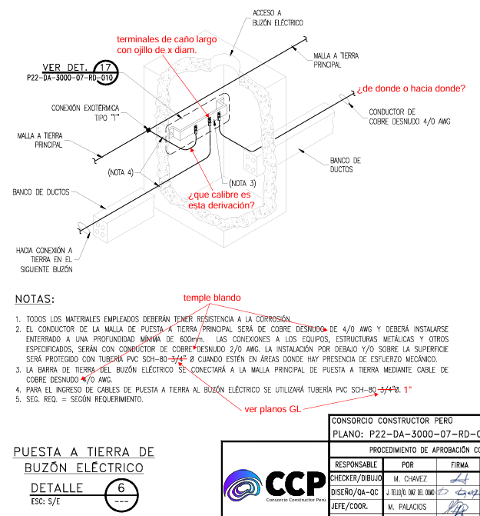
- En los planos P22-DA-3300-07-GL-002_B, P22-DA-3300-07-GL-003_B, P22-DA-3300-07-GL-004_B y P22-DA-3300-07-GL-005_B no se muestra el chicote de aterramiento de las bandejas según el detalle 9 del estándar P22-DA-3000-07-RD-008_B. Se solicita agregar este detalle según corresponda.

- En el detalle de 9 del estándar P22-DA-3000-07-RD-008_B se muestra que las grapas de aterramiento se conectarán cada 1000mm sin embargo en el estándar de OUTOTEC se indica que deberá ser cada 1500mm. Además, no se muestra la conexión del cable de cobre desnudo N° 2/0 AWG entre bandejas como se indica cada 10 metros según el criterio de diseño y especificación técnica P22114-DA-3000-07-TS-017. Se solicita actualizar el detalle 9.

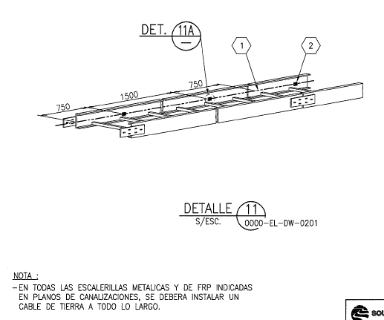

- En los planos P22-DA-3300-07-GL-002_B, P22-DA-3300-07-GL-003_B, P22-DA-3300-07-GL-004_B y P22-DA-3300-07-GL-005_B no se muestra las barras aisladas para el aterramiento de instrumentos. Se solicita agregar el detalle 17 que se muestra en el estándar P22-DA-3000-07-RD-010_B según corresponda.

3.4 Propuesta de la solicitud:
3.5 Fecha de respuesta requerida: 06/02/2026

- RESPUESTA
Respondido por:  Cargo: | Fecha:
Aprobado por:  Cargo: | Fecha:

